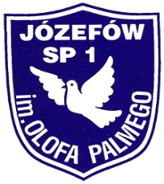
SZKOŁA PODSTAWOWA NR 1 im. OLOFA PALMEGO
05-420 Józefów, ul. Mickiewicza 11
TEL. 789-21-12, 789-14-95, 789-18-23
e-mail: sekretariat@sp1.jozefow.pl

INFORMACJA O WYNIKACH NABORU
NA
WOLNE STANOWISKO URZĘDNICZE

Szkoła Podstawowa nr 1 im. Olofa Palmego w Józefowie

informuje, że wyniku przeprowadzonego naboru na
wolne stanowisko urzędnicze – samodzielny referent/specjalista do spraw kadr

nie
został nierozstrzygnięty,
gdyż nie wpłynęła żadna aplikacja

Przewodnicząca
Komisji Rekrutacyjnej

Józefów, dn. 1 marca 2022 r.

